TXLM THỰC HIỆN CHUYỂN GIAO TIẾP NHẬN HỒ SƠ, TRẢ KẾT QUẢ GIẢI QUYẾT THU TỤC HÀNH CHÍNH TỪ BỘ PHẬN MỘT CỬA THỊ XÃ SANG BƯU ĐIỆN THỊ XÃ

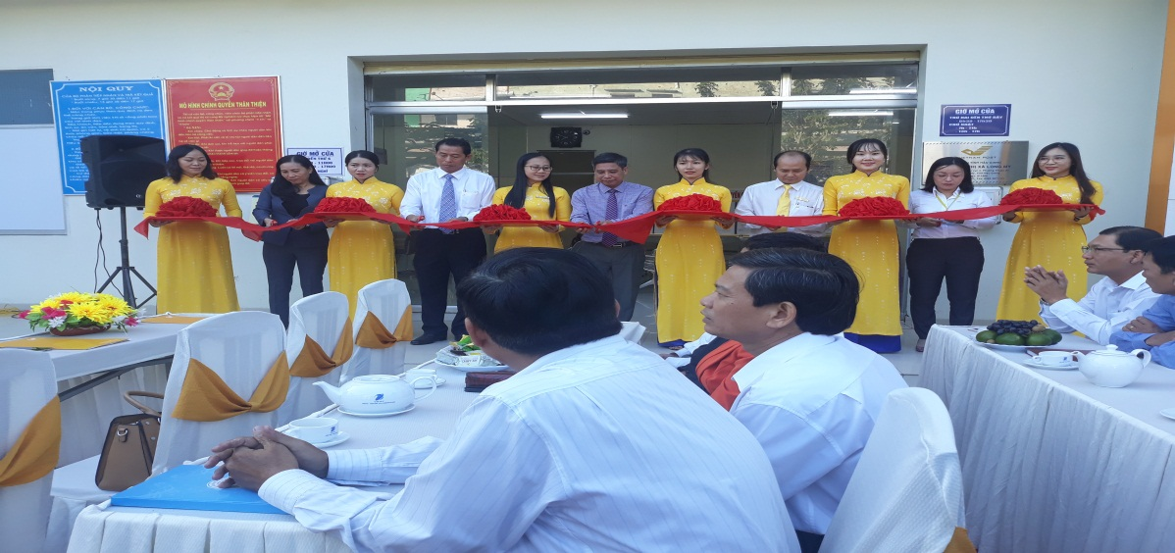
Ngày 9/12, UBND thị xã Long Mỹ phối hợp Bưu điện tỉnh Hậu Giang tổ chức lễ khai trương “Chuyển giao tiếp nhận và trả kết quả giải quyết thủ tục hành chính từ UBND thị xã sang bưu điện thị xã. Đến dự có ông Đồng Văn Thanh – Phó Chủ tịch thường trực UBND tỉnh Hậu Giang, ông Nguyễn Tiến Danh – Chủ tịch UBND thị xã Long Mỹ cùng đại diện lãnh đạo các phòng ban chuyên môn.
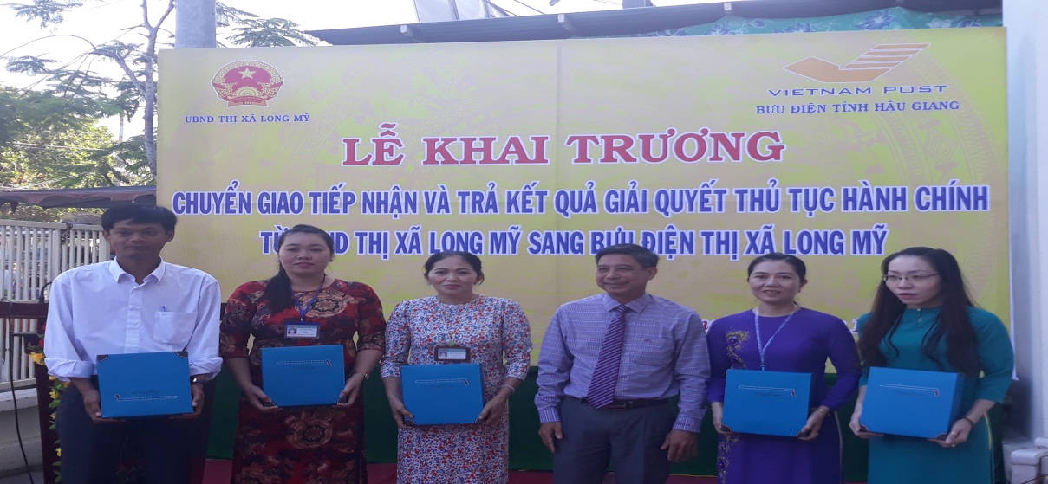
Thực hiện mô hình, thị xã bố trí cán bộ, công chức sang Bưu điện thị xã làm việc, tiếp nhận hồ sơ, trả kết quả hành chính trên lĩnh vực tư pháp, đất đai, chứng thực các loại giấy tờ… Theo đó, Bưu điện thị xã bố trí nơi làm việc đảm bảo cơ sở vật chất, trang thiết bị phục vụ công tác tiếp nhận và trả kết quả hồ sơ thủ tục hành chính, tạo sự thân thiện cho tổ chức, công dân đến giao dịch. Tại đây có 5 công chức của thị xã cùng 2 nhân viên Bưu điện thị xã được phân công tiếp nhận và trả kết quả thủ tục hành chính. Việc chuyển giao tiếp nhận hồ sơ, trả kết quả giải quyết thủ tục hành chính từ UBND thị xã sang Bưu điện thị xã góp phần giảm tải công việc; giảm chi phí đầu tư cơ sở vật chất, hạ tầng kỹ thuật, ứng dụng công nghệ thông tin từ đó nâng cao hiệu lực, hiệu quả hoạt động quản lý nhà nước trên địa bàn thị xã. Đồng thời xây dựng được mô hình giải quyết thủ tục hành chính mới theo hướng thân thiện, hiệu quả với nhiều tiện ích, lợi ích thiết thực cho người dân, tổ chức, góp phần xây dựng hình ảnh chính quyền thân thiện.
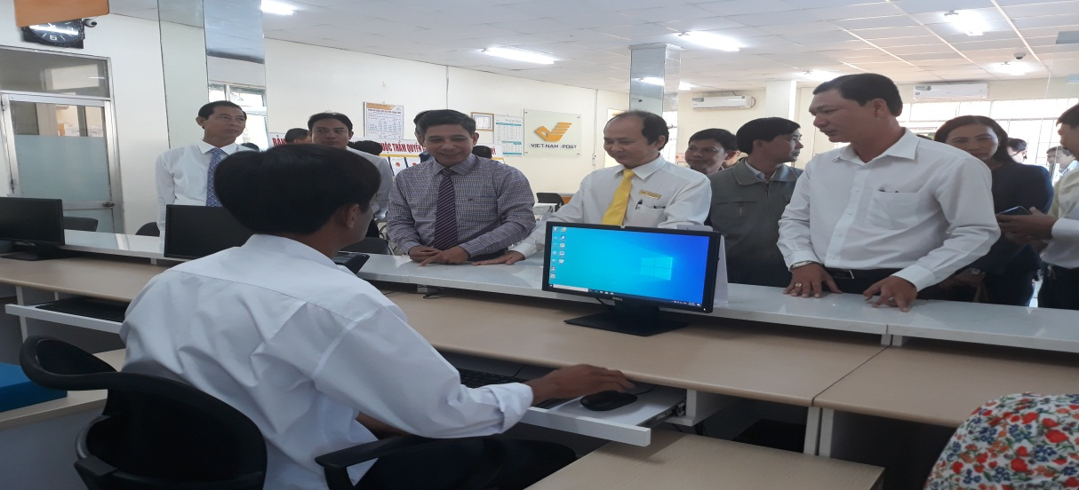
Phát biểu chỉ đạo tại buổi lễ ra mắt, ông Đồng Văn Thanh – Phó Chủ tịch Thường trực UBND tỉnh Hậu Giang đề nghị các ngành chuyên môn sớm tổ chức lớp tập huấn bồi dưỡng nghiệp vụ tiếp nhận hồ sơ, giải quyết thủ tục hành chính cho nhân viên Bưu điện với tinh thần chuyển giao nhanh nhất, có hiệu quả cao nhất. Đồng thời đẩy mạnh công tác truyền thông để người dân biết được lợi ích của việc chuyển giao này
VP.HĐND&UBND-NCTH

